МУНИЦИПАЛЬНОЕ ОБРАЗОВАНИЕ
СТАРОЮВАЛИНСКОЕ СЕЛЬСКОЕ ПОСЕЛЕНИЕ
АДМИНИСТРАЦИЯ СТАРОЮВАЛИНСКОГО СЕЛЬСКОГО ПОСЕЛЕНИЯ

ПОСТАНОВЛЕНИЕ

11.10.2021 № 92
с. Старая Ювала Кожевниковского района Томской области

Об утверждении схемы теплоснабжения
Староювалинского сельского поселения

В соответствии с Федеральным законом от 27.07.2010 № 190-ФЗ «О теплоснабжении», требований ст. 1 Закона Томской области от 17.11.2014 № 152-ОЗ «О закреплении отдельных вопросов местного значения за сельскими поселениями Томской области»

ПОСТАНОВЛЯЮ:
1. Утвердить схему теплоснабжения Староювалинского сельского поселения, согласно приложению.
2. Обнародовать настоящее постановление в установленном Уставом Староювалинского сельского поселения порядке и разместить на официальном сайте Администрации Староювалинского сельского поселения в сети «Интернет» по адресу: http://www.uvala.ru.
3. Настоящее постановление вступает в силу с даты обнародования.
4. Контроль исполнения настоящего постановления оставляю за собой.

Глава поселения Т.В. Архипова

А.Н. Чернова
(838244) 41-326

Приложение к постановлению
Администрации Староювалинского сельского поселения
от 11.10.2021 № 92
СОГЛАСОВАНО:
Директор Кожевниковского районного
муниципального унитарного предприятия
«Коммунальное ремонтно-строительное хозяйство»
__________________________ /С.А. Жулин/

СХЕМА
ТЕПЛОСНАБЖЕНИЯ
СТАРОЮВАЛИНСКОГО сельского поселения
кожевниковского района
тОмской области
на период до 2023 ГОДА

с. Старая Ювала
2021г.
ПОЯСНИТЕЛЬНАЯ ЗАПИСКА

- Общие положения

1. Схема теплоснабжения Староювалинского сельского поселения — документ, содержащий материалы по обоснованию эффективного и безопасного функционирования системы теплоснабжения с учетом правового регулирования.
2. Основанием для разработки схемы теплоснабжения Староювалинского сельского поселения является Федеральный закон от 27.07.2010 года № 190-ФЗ «О теплоснабжении;
3. Генеральный план Староювалинского сельского поселения.

Схема теплоснабжения разработана на срок 3 года.
4. Мероприятия по развитию системы теплоснабжения, предусмотренные настоящей схемой, включаются в инвестиционную программу теплоснабжающей организации КРМУП «Комремстройхоз», Программу комплексного развития систем коммунальной инфраструктуры и как следствие могут быть включены в соответствующий тариф организации коммунального комплекса, оказывающей услуги теплоснабжения на территории поселения.

- Основные цели и задачи схемы теплоснабжения:

- определить возможность подключения к сетям теплоснабжения объекта капитального строительства и организации, обязанной при наличии технической возможности произвести такое подключение;
- повышение надежности работы систем теплоснабжения в соответствии с нормативными требованиями;
- минимизация затрат на производство тепла в расчете на 1 Гкал.

3. Сведения о теплоснабжении по поселению

3.1. Краткая характеристика Староювалинского сельского поселения

Кожевниковского района Томской области:

Староювалинское сельское поселение образовано в 2005 году.
Численность населения (2021 г.) - 2718 чел.
Общая площадь жилищного фонда (2021 г.) - 51,1 тыс.кв.м.
В Староювалинском сельском поселении расположены 4 котельных, которые переданы в теплоснабжающую организацию КМРУП «Комремстройхоз».

- Технико-экономическое состояние центральных систем теплоснабжения Староювалинского сельского поселения.
Основным источником теплоснабжения муниципальных учреждений и населения являются действующие котельные, работающие на каменном угле.
Общая протяжённость тепловых сетей составляет 300 м. Расположение котельных приведено в приложении 1.

Таблица 1

Характеристика тепловых сетей

№ | Диаметр труб | Протяжённость в 2-х трубном исполнении, м | Количество труб в сети
1. | 25 | 9,01 | 2
2. | 50 | 256,5 | 2
3. | 76 | 21,0 | 2
4. | 89 | 249,02 | 2
5. | 100 |  | 2
 | Итого | 535,53
Все котельные Староювалинского сельского поселения осуществляют отпуск тепловой энергии только бюджетным организациям.
Характеристики работы системы теплоснабжения Староювалинского сельского поселения приведены табл. 2.

Системы теплоснабжения Староювалинского сельского поселения
КР МУП «Комремстройхоз» Таблица 2
№ |  |  | МУП | МУП | МУП | МУП
 | Наименование показателя |  | "Комрем-стройхоз" Котельная  Старо-  ювалин-  ская СОШ | «Комремстройхоз»  Котельная  Старо-  ювальский  ДК | "Комрем-стройхоз" Котельная  Елгайская  ООШ | "Комрем-стройхоз" Котельная  Зайцев-ская ООШ
1.

1. | Марки котлов |  | КВ-300 | WIRT Basis Basis | КВр0,25 | КВЖТ-УЗОР
1. | Кол-во котлов и мощность, Гкал./ч |  | 2/0,258 | 2/0,043 | 2/0,215 | 2/0,172
3. | Год монтажа, по-  след, кап. ремонта |  | 2003 | 2020 | 2019 | 2011
4. | Изготовитель |  | кустарные | ООО ТПК «Котлов Центр» | «Черепановскферммаш» | ООО «ПромтермаСервис»
5. | Режим работы  котлов |  | водогрей-  ный | водогрей-  ный | водогрей-  ный | водогрей-  ный
6. | Выработка тепловой энергии, Гкал |  | 488,71 | 176,52 | 432,09 | 411,95
7. | Отпуск тепловой энергии в сеть, Гкал |  | 486,70 | 176,05 | 407,10 | 370,87
8. | Потери тепловой энергии в сетях, Гкал |  | 74,00 | 0,00 | 53,09 | 33,45
9. | то же, в % к отпуску в сеть |  | 15,21 | 0,00 | 13.04 | 8,27
10. | Полезный отпуск тепловой энергии, Гкал |  | 412,69 | 1176,0575,1 | 354,01 | 370,87
10. | а) собственное потребление, Гкал |  | 0,00 | 0,00 | 0,00 | 0,00
10. | б) сторонние потери, всего, Гкал |  | 412,69 | 176,05 | 354,01 | 370,87
10. | б.1) бюджетные, организации, Гкал |  | 412,69 | 176,05 | 322,25 | 370,87
10. | б.2) население, Гкал | 0,00 |  | 0,00 | 31,76 | 0,00
11. | Расход условного топлива, т.у.т. | 108,21 |  | 38,88 | 92,93 | 75,96
12. | Удельный расход  Условного топлива в сети,  кВт*ч/Гкал | 222,34 |  | 220,84 | 228,28 | 187,86
13. | Средневзвешенный КПД котлов,% | 64,52 |  | 87 | 86 | 77,48
14. | Объем потребленной электроэнергии, тыс.кВт,ч | 5,71 |  | 3,93 | 7,80 | 5,36
15. | Удельный расходэлектроэнергии,кВт*ч/Гкал | 11,68 |  | 22,24 | 18,05 | 13,00
16. | Расход натурального топлива
16. | Уголь, тонн | 151,50 |  | 54,43 | 130.11 | 106,34

Приложение №1 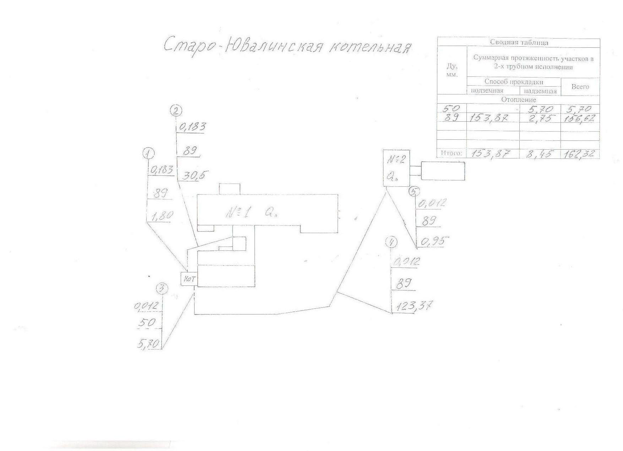

Графическая часть к Староювалинской котельной
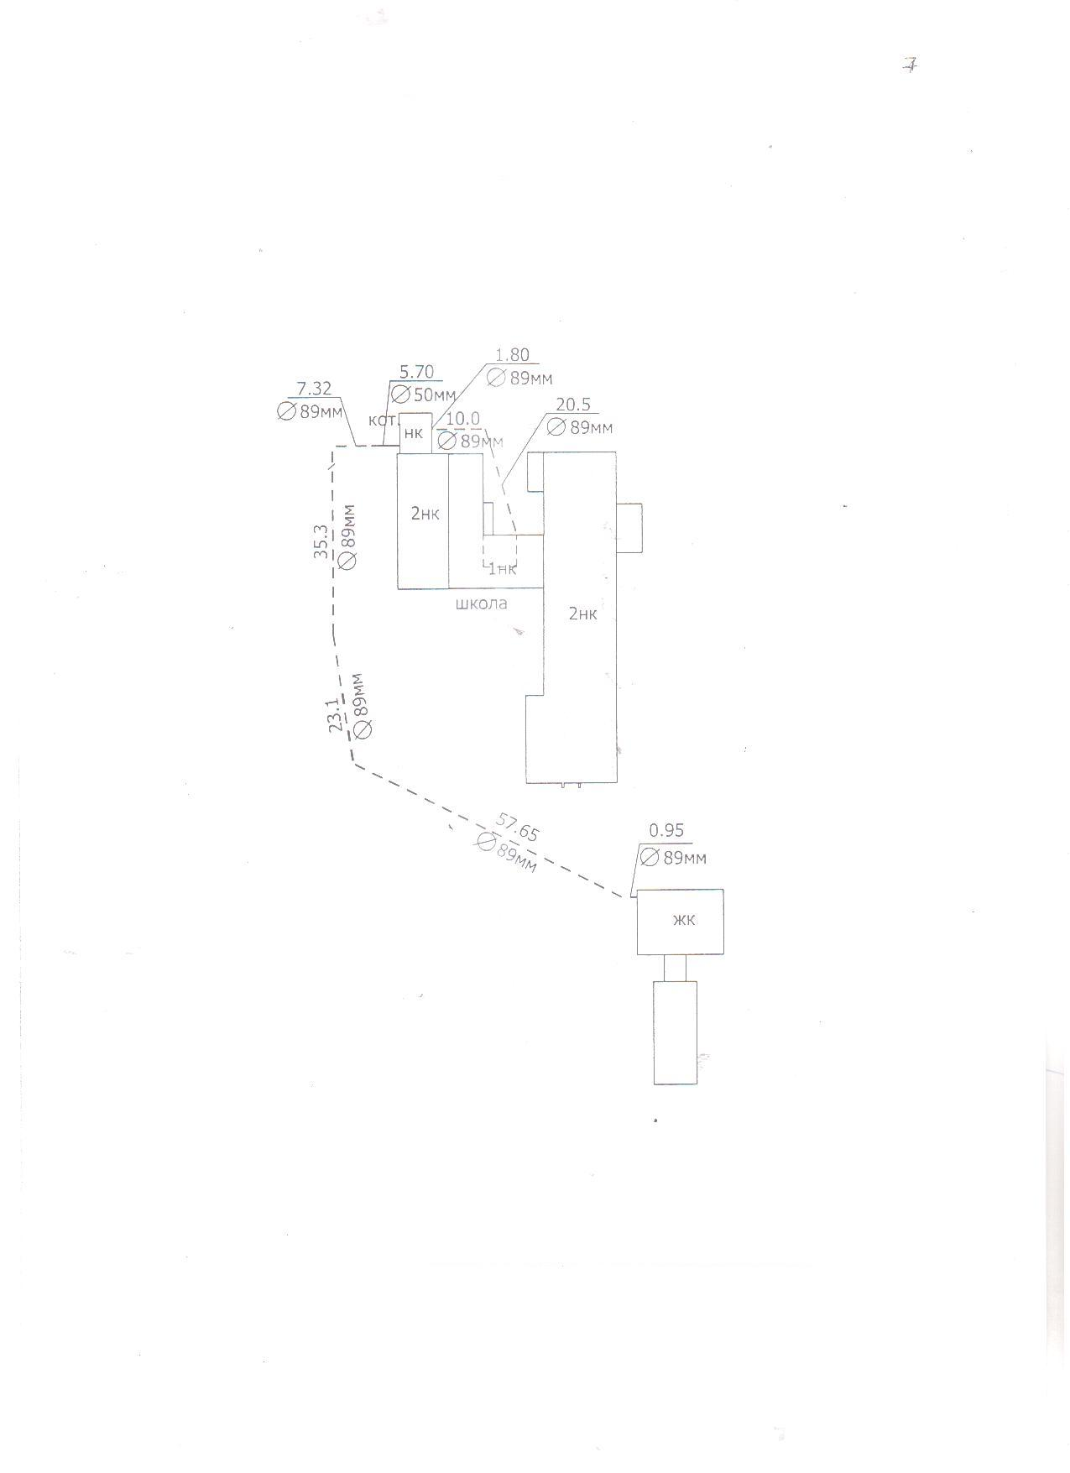

Приложение № 2

